Hoàng Văn Viết
+ Quá trình tham gia bảo hiểm xã hội:
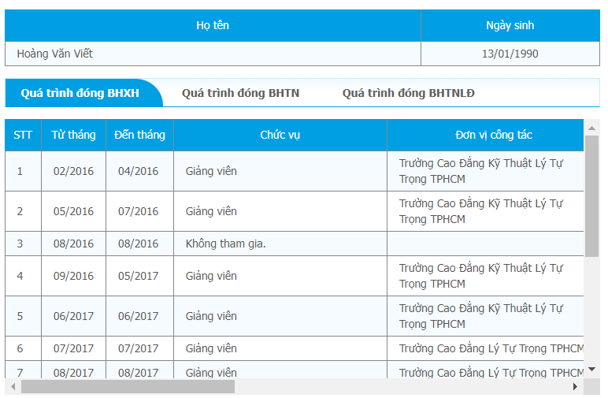
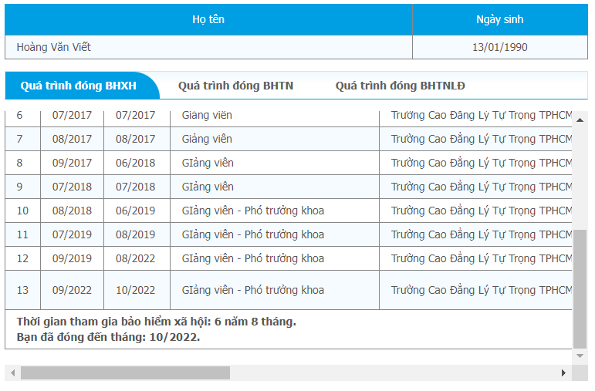
STT | Từ tháng | Đến tháng | Chức vụ | Đơn vị công tác | Mức Lương/HSL | P/C Lương | P/C Bổ sung | P/C Chức vụ | P/C Thâm niên | P/C Nghề | P/C Khu vực | P/C Tái cử | P/C Khác | Nơi làm việc
1 | 02/2016 | 04/2016 | Giảng viên | Trường Cao Đẳng Kỹ Thuật Lý Tự Trọng TPHCM | 2.67 |  |  |  |  |  |  |  |  | 390 Hoàng Văn Thụ F4 QTB
2 | 05/2016 | 07/2016 | Giảng viên | Trường Cao Đẳng Kỹ Thuật Lý Tự Trọng TPHCM | 2.67 |  |  |  |  |  |  |  |  | 390 Hoàng Văn Thụ F4 QTB
3 | 08/2016 | 08/2016 | Không tham gia.
4 | 09/2016 | 05/2017 | Giảng viên | Trường Cao Đẳng Kỹ Thuật Lý Tự Trọng TPHCM | 2.269 |  |  |  |  |  |  |  |  | 390 Hoàng Văn Thụ F4 QTB
5 | 06/2017 | 06/2017 | Giảng viên | Trường Cao Đẳng Kỹ Thuật Lý Tự Trọng TPHCM | 2.269 |  |  |  |  |  |  |  |  | 390 Hoàng Văn Thụ F4 QTB
6 | 07/2017 | 07/2017 | Giảng viên | Trường Cao Đẳng Lý Tự Trọng TPHCM | 2.269 |  |  |  |  |  |  |  |  | 390 Hoàng Văn Thụ F4 QTB
7 | 08/2017 | 08/2017 | Giảng viên | Trường Cao Đẳng Lý Tự Trọng TPHCM | 2.269 |  |  |  |  |  |  |  |  | 390 Hoàng Văn Thụ F4 QTB
8 | 09/2017 | 06/2018 | GIảng viên | Trường Cao Đẳng Lý Tự Trọng TPHCM | 2.67 |  |  |  |  |  |  |  |  | 390 Hoàng Văn Thụ F4 QTB
9 | 07/2018 | 07/2018 | GIảng viên | Trường Cao Đẳng Lý Tự Trọng TPHCM | 2.67 |  |  |  |  |  |  |  |  | 390 Hoàng Văn Thụ F4 QTB
10 | 08/2018 | 06/2019 | GIảng viên - Phó trưởng khoa | Trường Cao Đẳng Lý Tự Trọng TPHCM | 2.67 |  |  | 0.35 |  |  |  |  |  | 390 Hoàng Văn Thụ F4 QTB
11 | 07/2019 | 08/2019 | GIảng viên - Phó trưởng khoa | Trường Cao Đẳng Lý Tự Trọng TPHCM | 2.67 |  |  | 0.35 |  |  |  |  |  | 390 Hoàng Văn Thụ F4 QTB
12 | 09/2019 | 08/2022 | GIảng viên - Phó trưởng khoa | Trường Cao Đẳng Lý Tự Trọng TPHCM | 3 |  |  | 0.35 |  |  |  |  |  | 390 Hoàng Văn Thụ F4 QTB
13 | 09/2022 | 10/2022 | GIảng viên - Phó trưởng khoa | Trường Cao Đẳng Lý Tự Trọng TPHCM | 3.33 |  |  | 0.35 |  |  |  |  |  | Trường Cao Đẳng Lý Tự Trọng Thành Phố Hồ Chí Minh
Thời gian tham gia bảo hiểm xã hội: 6 năm 8 tháng.
Bạn đã đóng đến tháng: 10/2022.

+ Quá trình tham gia bảo hiểm thất nghiệp:
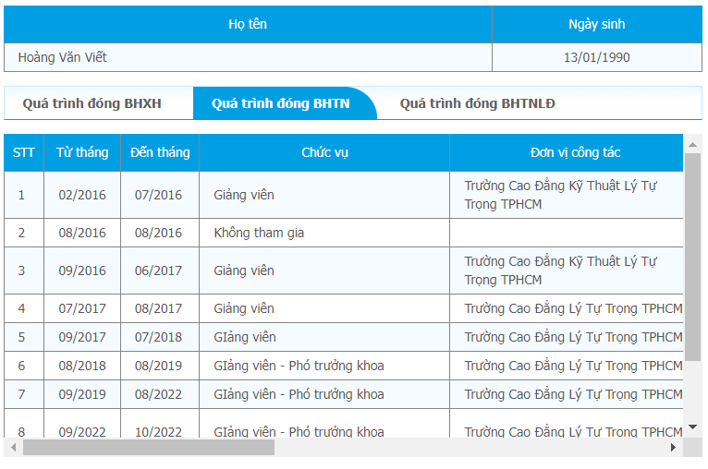
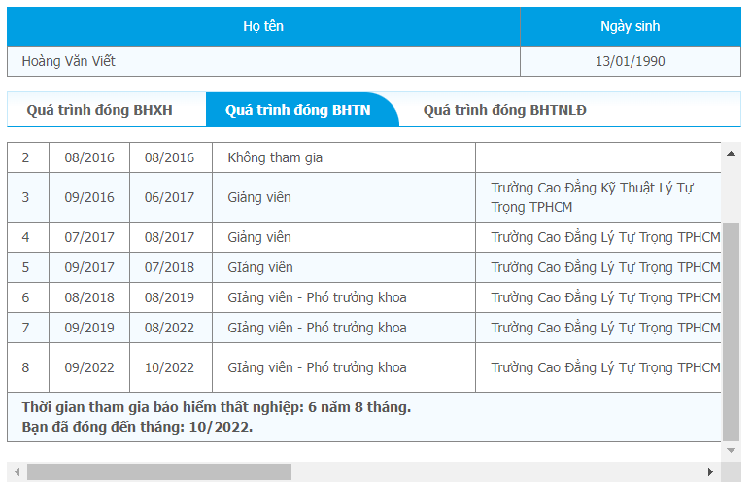
STT | Từ tháng | Đến tháng | Chức vụ | Đơn vị công tác | Mức Lương/HSL | P/C Lương | P/C Bổ sung | P/C Chức vụ | P/C Thâm niên | P/C Nghề | P/C Khu vực | P/C Tái cử | P/C Khác | Nơi làm việc
1 | 02/2016 | 07/2016 | Giảng viên | Trường Cao Đẳng Kỹ Thuật Lý Tự Trọng TPHCM | 2.67 |  |  |  |  |  |  |  |  | 390 Hoàng Văn Thụ F4 QTB
2 | 08/2016 | 08/2016 | Không tham gia
3 | 09/2016 | 06/2017 | Giảng viên | Trường Cao Đẳng Kỹ Thuật Lý Tự Trọng TPHCM | 2.269 |  |  |  |  |  |  |  |  | 390 Hoàng Văn Thụ F4 QTB
4 | 07/2017 | 08/2017 | Giảng viên | Trường Cao Đẳng Lý Tự Trọng TPHCM | 2.269 |  |  |  |  |  |  |  |  | 390 Hoàng Văn Thụ F4 QTB
5 | 09/2017 | 07/2018 | GIảng viên | Trường Cao Đẳng Lý Tự Trọng TPHCM | 2.67 |  |  |  |  |  |  |  |  | 390 Hoàng Văn Thụ F4 QTB
6 | 08/2018 | 08/2019 | GIảng viên - Phó trưởng khoa | Trường Cao Đẳng Lý Tự Trọng TPHCM | 2.67 |  |  | 0.35 |  |  |  |  |  | 390 Hoàng Văn Thụ F4 QTB
7 | 09/2019 | 08/2022 | GIảng viên - Phó trưởng khoa | Trường Cao Đẳng Lý Tự Trọng TPHCM | 3 |  |  | 0.35 |  |  |  |  |  | 390 Hoàng Văn Thụ F4 QTB
8 | 09/2022 | 10/2022 | GIảng viên - Phó trưởng khoa | Trường Cao Đẳng Lý Tự Trọng TPHCM | 3.33 |  |  | 0.35 |  |  |  |  |  | Trường Cao Đẳng Lý Tự Trọng Thành Phố Hồ Chí Minh
Thời gian tham gia bảo hiểm thất nghiệp: 6 năm 8 tháng.
Bạn đã đóng đến tháng: 10/2022.

